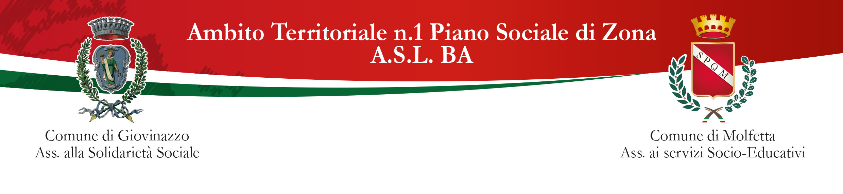

RIAPERTURA TERMINI BANDO PUBBLICO PER L’INDIVIDUAZIONE DEI BENEFICIARI DEL SERVIZIO DI TELESSOCCORSO E TELEASSISTENZA DOMICILIARE DEI SOGGETTI FRAGILI

In esecuzione della Determinazione Dirigenziale Nr 489 del 08/06/2016 di Approvazione del Bando per i Beneficiari del Servizio di Telesoccorso e Teleassistenza Domiciliare.

Visto che a seguito del Bando su citato, non si sono raggiunti il numero 50 utenti compresi quelli avviati nella fase sperimentale

Preso atto del verbale n°13 del 27/09/2016 del coordinamento istituzionale con cui si approva l’apertura a sportello per la presentazione delle domande sino al raggiungimento di numero 50 utenti comprensivi degli utenti già fruitori.

SI COMUNICA
la riapertura dei termini per la presentazione delle domande per il Comune di Molfetta Settore Welfare Cittadino, da consegnare a mano all’UFFICIO Protocollo, o tramite posta elettronica al seguente indirizzo: servizi.sociali@cert.comune.molfetta.ba.it e per il Comune di Giovinazzo all’Ufficio Protocollo o tramite posta elettronica al seguente indirizzo: protocollo@pec.comune.giovinazzo.ba.it. con la dicitura: “istanza benefici servizio di telesoccorso e teleassistenza domiciliare dei soggetti fragili”

Per le informazioni e ritiro moduli di domanda rivolgersi per il Comune di Molfetta presso il Settore Welfare Cittadino in via Ciffariello, 29 (Dott.ssa Norma Carmela De Fazio) e per il Comune di Giovinazzo in Piazza Vittorio Emanuele,64 (Dott.ssa Mariantonietta Lezzi 0803945151).

Il Sub Commissario Straordinario Il Vicesindaco
Comune di Molfetta Comune di Giovinazzo
Dott.ssa Paola Maria Bianca Schettini Dott. Michele Sollecito

